
Brève: Orages, Ô désespoir
Contribution de Florent le Mardi 08 juillet 2008
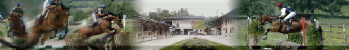
Concours Franco-Suisse ce week-end sur le désormais renommé terrain des Ecuries de Vulbens (74). Les fortunes auront été diverses et variés tout au long du concours, avec des conditions estivales le samedi et quasi automnale le dimanche avec de (très) fréquents passages pluvieux qui n'ont altéré en rien la bonne humeur des organisateurs et notamment du speaker du cross.
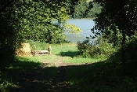
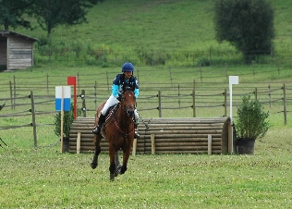
Le samedi a donc vu s'affronter les concurrents en lice sur les épreuves am1 et am1 grand prix dans des conditions très satisfaisantes, la deuxième carrière de dressage en herbe sablée ayant été refaite par rapport à l'an dernier et surtout bien rechargée en sable. Le gravier de la carrière de saut (pas "d'hippique", n'oubliez pas que nous sommes presque en Suisse ici ) a quant à lui été remplacé par du copeau plastique comme on en croise de temps en temps dans les centres équestres. Tout cela donnait un cadre parfait pour ce complet qui comme à son habitude ne se gagnait pas au dressage.
La grande gagnante du week-end aura été la pluie qui aura eu le dessus sur tout le monde le dimanche, sauf sur le sol du cross. Pas un seul concurrent des am2, am2 préparatoire, am3, B2 & B3 suisses n'aura pu y échapper que ce soit au dressage, à l'hippique ou sur le fond. Bien heureusement, les bénévoles et organisateurs présents sur le domaine des Templiers sont rodés à toutes les conditions et c'est avec le sourire qu'ils ont assuré leur office malgré des conditions épouvantables pour un mois de juillet.
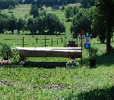
Pour en revenir à la compétition proprement dite, toutes les épreuves ont subit la même loi, celle du cso et du cross. Les parcours sans fautes se comptaient sur les doigts d'une main sur un tracé très technique, tournant à souhait, avec pourtant des distances toujours justes dans les lignes et un tracé utilisant au mieux les possibilités de la carrière. Mais entre les banderoles des nombreux sponsors du concours et la difficulté d’enchaîner sauts et virages, de nombreux chevaux se sont retrouvés complètement « derrière » leur cavalier et les barres et refus n’ont pas tardé de fleurir dès l’entrée en piste des premiers couples. Votre serviteur en a fait l’amère expérience, jamais sans armes à la guerre tu ne vas, pourquoi sans cravache au cso y es tu allé ? Pour l’exemple, à la seule sortie du cso certains ont pu remonter pratiquement la moitié du classement.
Le cross n’allait pas donner une autre tournure aux épreuves en accordant toutefois un peu plus de sans fautes que le cso. A ce sujet il est un point très important à souligner, l’exceptionnelle qualité du sol du cross de Vulbens qui a tenu sous le soleil rayonnant du samedi comme sous les trombes d’eau du dimanche sans jamais donner d’autres signes de faiblesse que quelques flaques d’eau ici où là, sans aucune incidence sur les chevaux et sur le déroulement du concours. Le relief de ce coin de paradis au bord du Rhône aura encore participé à corser un peu la tâche des couples qui se sont alignés au départ, bien loin du plat pays de Miribel Jonage.
Au final les couples en tête des différents classements n’auront certainement pas été là par hasard et ils auront bien mérité les nombreux lots, flots et plaques en aluminium remis jusqu’au dixième prix dans toutes les épreuves quelque soit le nombre de partants.
La conclusion est similaire à celle des autres années, encore merci aux patrons locaux, Mr et Mme Aberlé et à tous leurs bénévoles, employés, responsables et sponsors dont la liste entière prendrait beaucoup trop de place pour être citée ici. Si vous voulez jeter un coup d’œil http://www.maneges.ch

